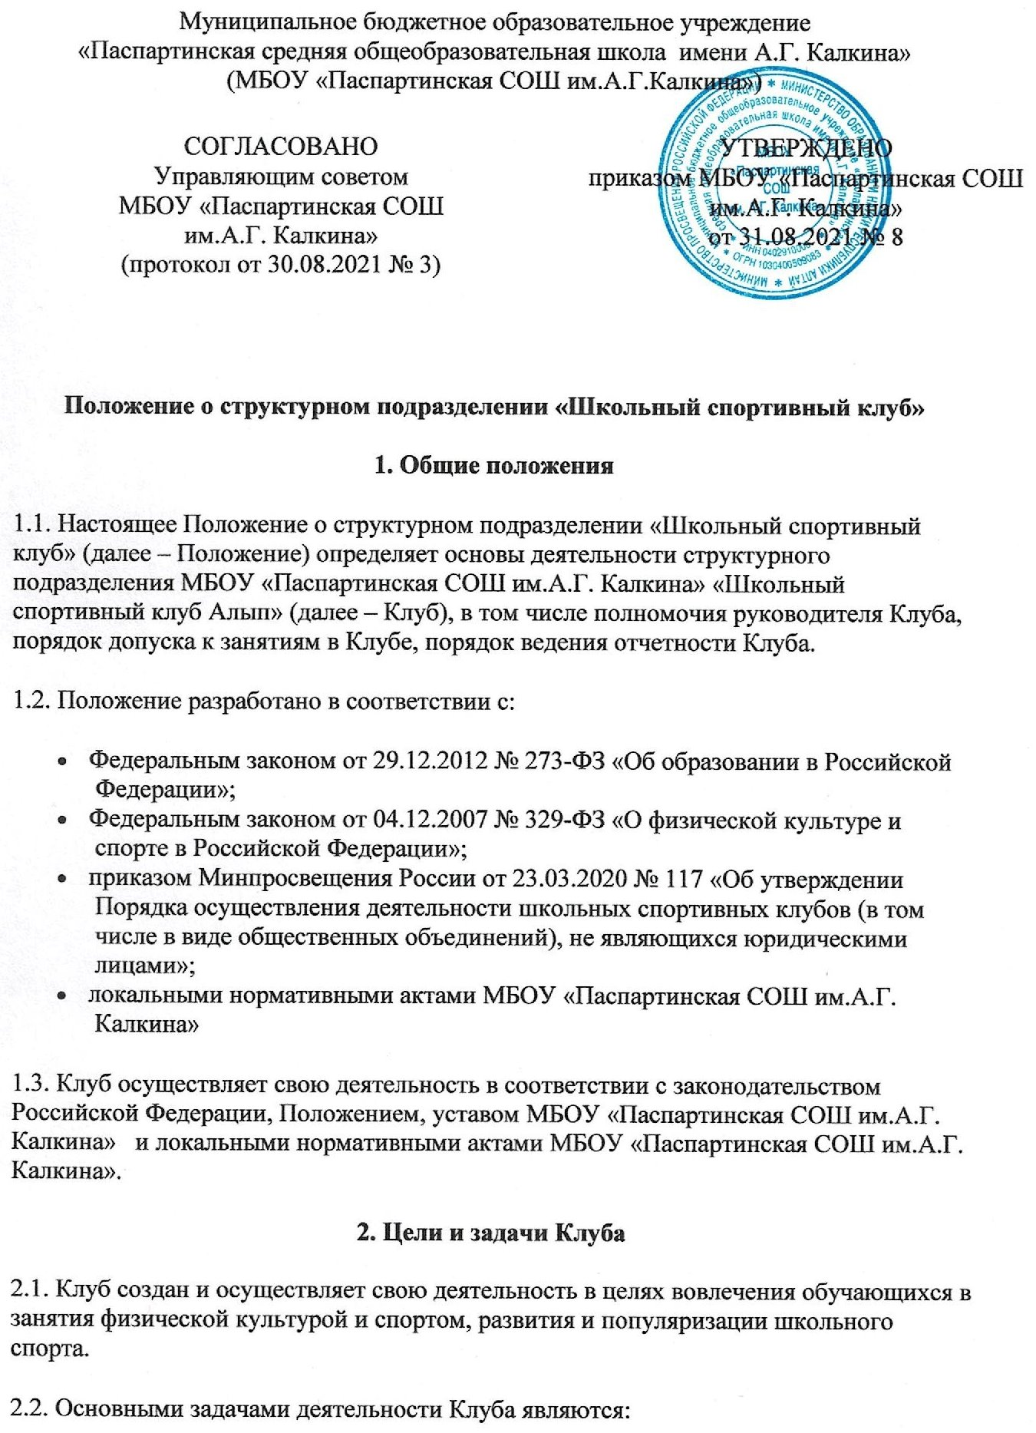 вовлечение обучающихся в систематические занятия физической культурой и спортом, формирование у них мотивации и устойчивого интереса к укреплению здоровья;
- организация физкультурно-спортивной работы с обучающимися;
- участие в спортивных соревнованиях различного уровня среди образовательных организаций;
- развитие волонтерского движения по пропаганде здорового образа жизни;
- оказание содействия обучающимся, членам спортивных сборных команд образовательных организаций в создании необходимых условий для эффективной организации образовательного и тренировочного процессов;
- организация спортивно-массовой работы с обучающимися, имеющими отклонения в состоянии здоровья, ограниченные возможности здоровья.
3. Функции Клуба
3.1. В целях реализации основных задач Клубы осуществляет следующие функции:
- организацию и проведение спортивных, физкультурных и оздоровительных мероприятий в МБОУ «Паспартинская СОШ им.А.Г. Калкина», в том числе этапов всероссийских соревнований обучающихся по различным видам спорта, проводимых в данных образовательных организациях;
- воспитание физических и морально-волевых качеств, укрепление здоровья обучающихся, социальной активности обучающихся и работников МБОУ «Паспартинская СОШ им.А.Г. Калкина» посредством занятий физической культурой и спортом;
- проведение работы по физической реабилитации обучающихся, имеющих отклонение в состоянии здоровья, ограниченные возможности здоровья, привлечение их к участию и проведению массовых физкультурно-оздоровительных и спортивных мероприятий;
- формирование команд по различным видам спорта и обеспечение их участия в соревнованиях разного уровня;
- пропаганду в МБОУ «Паспартинская СОШ им.А.Г. Калкина» основных идей физической культуры, спорта, здорового образа жизни;
- поощрение обучающихся, добившихся высоких показателей в физкультурно-спортивной работе;
- информирование обучающихся о проводимых спортивных, физкультурных и оздоровительных мероприятиях в МБОУ «Паспартинская СОШ им.А.Г. Калкина».
4. Порядок работы Клуба
4.1. Клуб осуществляют свою деятельность в течение всего учебного года, включая каникулы, в соответствии с расписанием занятий Клуба.
4.2. В рамках клуба реализуются урочная и внеурочная деятельность по основным образовательным программам общего образования, дополнительные общеобразовательные программы.
4.3. Расписание занятий Клуба утверждается директором МБОУ «Паспартинская СОШ им.А.Г. Калкина» с учетом мнения педагогических работников и пожеланий обучающихся, родителей (законных представителей) несовершеннолетних обучающихся, с учетом возрастных особенностей обучающихся и состояния их здоровья.
4.4. Формы организации, методы и средства работы Клуба, выбираются руководителем и работниками Клуба в соответствии со спецификой основных направлений его деятельности, возрастом обучающихся и состоянием их здоровья.
4.5. Основными формами работы Клуба являются занятия в секциях, группах и командах, комплектующихся с учетом пола, возраста, уровня физической и спортивно-технической подготовки, а также состояния здоровья обучающихся.
4.6. Проведение занятий в Клубе осуществляется педагогическими работниками, тренерами и другими специалистами МБОУ «Паспартинская СОШ им.А.Г. Калкина».
5. Руководство Клуба
5.1. Руководитель Клуба назначается директором МБОУ «Паспартинская СОШ им.А.Г. Калкина».
5.2. Полномочия руководителя Клуба:
- осуществляет общее руководство текущей деятельностью Клуба;
- утверждает план работы на год и предоставляет ежегодный отчет о работе Клуба директору МБОУ «Паспартинская СОШ им.А.Г. Калкина»;
- планирует организацию и проведение общешкольных спортивных мероприятий;
- разрабатывает расписание занятий совместно заместителем директора по УВР и работниками Клуба;
- обеспечивает систематическое информирование обучающихся и родителей (законных представителей) о деятельности Клуба;
- организует взаимодействие с учреждениями, общественными организациями, спортивными федерациями и т.д.;
- готовит предложения директору МБОУ «Паспартинская СОШ им.А.Г. Калкина» о поощрении занимающихся в Клубе, показавших высокие результаты в организационной, физкультурно-оздоровительной спортивно-массовой работе.
6. Порядок допуска к занятиям Клуба
6.1. К занятиям в Клубе допускаются:
6.1.1. несовершеннолетние лица, представившие на имя руководителя Клуба письменное заявление от их родителей (законных представителей), а также медицинскую справку, в которой указываются сведения о состоянии их здоровья – если лицо не является обучающимся МБОУ «Паспартинская СОШ им.А.Г. Калкина»;
6.1.2. совершеннолетние лица, представившие на имя руководителя Клуба письменное заявление, а также медицинскую справку, в которой указываются сведения о состоянии их здоровья – если лицо не является обучающимся или работником МБОУ «Паспартинская СОШ им.А.Г. Калкина».
6.2. При наличии необходимых материально-технических условий и средств в целях охраны и укрепления здоровья могут заниматься совместно с обучающимися работники МБОУ «Паспартинская СОШ им.А.Г. Калкина» – на условиях пункта 6.1.2 Положения.
7. Документация и отчетность Клуба
7.1. Руководитель Клуба и (или) работники Клуба ведут журналы, в которых отражают:
- состав занимающихся, темы занятий, посещаемость;
- проведение физкультурно-спортивных мероприятий и результаты участия в соревнованиях.
7.2. По итогам учебного года руководитель Клуба готовит отчет о работе Клуба и представляет его директору МБОУ «Паспартинская СОШ им.А.Г. Калкина».
8. Символика Клуба
8.1. Клуб имеет собственную эмблему и девиз.
8.2. Эмблема Клуба представляет круг, который имеет кант цвета лазурь (голубой оттенок), фоновый цвет – белый. По верхнему краю канта цветом пурпур (красный оттенок) написано заглавными буквами наименование учреждения (МБОУ «Паспартинская СОШ им.А.Г. Калкина»). В центральной части эмблемы схематическое изображение бегущего человека (цвет пурпур (красный оттенок) – голова и ноги, цвет лазурь (синий оттенок) – руки) по стадиону (схематическое изображение в виде двух полуовалов цвета лазурь (светло-голубой оттенок) и цвета зелень (светло-зеленый оттенок).
8.3. Эмблема Клуба может использоваться на спортивной форме представителей Клуба и занимающихся в нем, отличительных знаках, наградах, грамотах, приглашениях, а также в качестве геральдической основы для изготовления знаков, эмблем, иной символики при оформления школьных спортивных и иных мероприятий.
8.4. Девиз Клуба: «Используй, а то потеряешь».

